LLU Pirmkursnieku veiklības stafetes trase
1. posmu skrien studente:
Pirms starta dalībnieces saņem inventāru: studenta žaketi, kura jāuzvelk, lietussargu, kurš pirms starta jāatver un grāmatu saini, kurš jātur otrā rokā.
2. posmu skrien students:
Saņemot stafeti, pirms došanās distancē, pilnībā jāpārņem distances inventārs no iepriekšējā posma dalībnieka: jāuzvelk žakete, jāpaņem lietussargs vienā un grāmatu sainis otrā rokā. Skrējienu uzsākt ļauts tikai tad, kad inventārs saņemts pilnībā! Stafetes nomaiņas korektumu katrā posmā uzrauga tiesnesis.
3. posms, 4. posms, 5. posms: tiek ievērots tas pats princips pie stafetes nodošanas/saņemšanas.
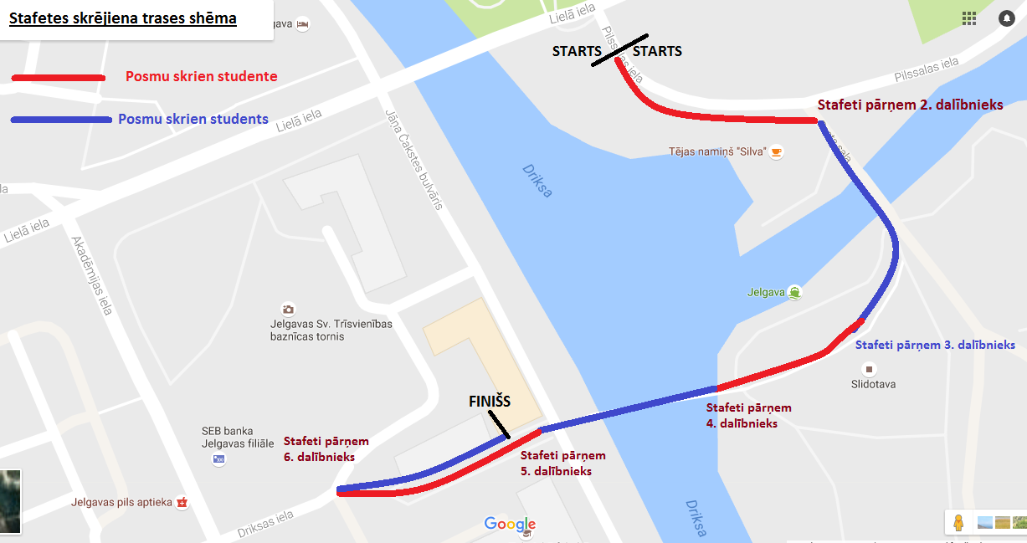
6.posms: pēc stafetes saņemšanas, pēdējais dalībnieks uzsāk distanci pretī finišam, kurš tiek sasniegts brīdī, kad dalībnieks šķērso finiša līniju.

